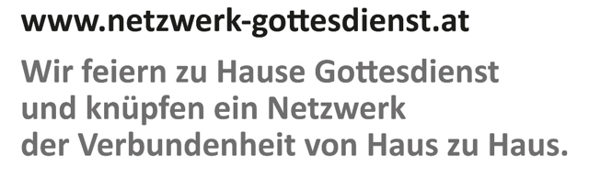

5. Sonntag in der Osterzeit 10. Mai 2020

Was Sie vorbereiten können:

- Suchen Sie sich in Ihrem Zuhause einen Platz zum Feiern des Gottesdienstes, wo Sie sich wohl fühlen: beim Esstisch, im Wohnzimmer, auf Ihrem Lieblingsplatz.
- Passend für diesen Sonntag können Sie aus Naturmaterialien (Holz, Steine,...) oder aus Tüchern einen Weg legen. Auf diesen können Sie ein Bild oder ein Symbol legen, das für Sie für Jesus steht (eine Christusikone, ein Kreuz,...).
- Zünden Sie eine Kerze an.
- Überlegen Sie sich, ob Sie alle Lesungen lesen wollen oder lieber eine Lesung auswählen.
- Wenn Sie mehrere Personen sind, teilen Sie sich die Aufgaben im Gottesdienst auf. Um Ihnen zu helfen, haben wir folgende Aufteilung vorgeschlagen:
V: Der Vorbeter/die Vorbeterin führt durch den Netzwerk-Gottesdienst.
L: Der Lektor/die Lektorin trägt Lesungen und Texte vor.
A: Alle sprechen und beten gemeinsam.
- Wenn Sie etwas singen möchten, legen Sie sich ein Gotteslob bereit. Das Gotteslob können Sie im Buchhandel bestellen. Oder Sie verwenden ein Notebook Tablet oder Handy für die Lieder zum Mitsingen. Die Lieder können unter https://dli.institute/wp/aufnahmen-der-lieder-aus-dem-gotteslob-stammteil heruntergeladen werden.

Wie Sie den Netzwerk-Gottesdienst feiern:

A: Im Namen des Vaters und des Sohnes und des Heiligen Geistes. Amen.
V: Der auferstandene Jesus Christus ist unter uns und schenkt uns seinen Frieden.
A: Amen.

Einstimmung
Wenn Sie möchten, können Sie ein Lied aus dem Gotteslob singen. Vorschläge: GL318/319, 362, 409, 837.
V: Wo gibt es Sicherheit? Wo finden wir Orientierung? Diese Fragen begleiten Christinnen und Christen seit Anbeginn, und auch seit Beginn der Corona-Krise sind sie aktueller denn je.
Das Osterfest ist ein wichtiger Anker in diesen Tagen: Die Zusage, dass das Leben über Tod und Trauer siegt. Jesus geht heute noch einen Schritt weiter. Als Auferstandener ist er auf dem Weg zu seinem himmlischen Vater, um für uns einen Platz in den vielen Wohnungen Gottes vorzubereiten. In unserem Erdenleben will er für uns Christinnen und Christen aber weiterhin Orientierungspunkt und Wegweiser sein, wenn er von sich sagt: „Ich bin der Weg, die Wahrheit und das Leben“.

Tagesgebet
Im Gebet wenden wir uns an Gott mit unserem Dank und unserer Bitte.
V: Lasst uns beten.
Nach der Gebetseinladung setzten Sie doch einen kurzen Moment der Stille, um selbst zum eigenen Beten zu kommen und dies auch evtl. allen anderen zu ermöglichen.
V: Guter Gott,
du hast uns in dein Volk gerufen und zu deinem besonderen Eigentum erwählt.
Wir bitten dich, baue uns als lebendige Steine auf zu einem geistigen Haus, in dem das Gebet nie verstummt.
Darum bitten wir durch Christus, unseren Herrn.
A: Amen.

Lesung: 1 Petr 2,4-9
L: Lesung aus dem ersten Brief des Apostels Petrus.
Schwestern und Brüder!
Kommt zum Herrn, dem lebendigen Stein,
der von den Menschen verworfen,
aber von Gott auserwählt und geehrt worden ist!
Lasst euch als lebendige Steine zu einem geistigen Haus aufbauen,
zu einer heiligen Priesterschaft,
um durch Jesus Christus geistige Opfer darzubringen,
die Gott gefallen!
Denn es heißt in der Schrift:
Siehe, ich lege in Zion einen auserwählten Stein,
einen Eckstein, den ich in Ehren halte;
wer an ihn glaubt, der geht nicht zugrunde.
Euch, die ihr glaubt, gilt diese Ehre.
Für jene aber, die nicht glauben,
ist dieser Stein, den die Bauleute verworfen haben,
zum Eckstein geworden,
zum Stein, an den man anstößt,
und zum Felsen, an dem man zu Fall kommt.
Sie stoßen sich an ihm,
weil sie dem Wort nicht gehorchen;
doch dazu sind sie bestimmt.
Ihr aber seid ein auserwähltes Geschlecht,
eine königliche Priesterschaft,
ein heiliger Stamm,
ein Volk, das sein besonderes Eigentum wurde,
damit ihr die großen Taten dessen verkündet,
der euch aus der Finsternis
in sein wunderbares Licht gerufen hat.
Wort des lebendigen Gottes.
A: Dank sei Gott.

Halleluja
Das Halleluja wird nach Möglichkeit gesungen. Melodien finden Sie im Gotteslob: GL 174-176.1-2.
(L –) A: Halleluja Halleluja!
L: Ich bin der Weg und die Wahrheit und das Leben;
Niemand kommt zum Vater außer durch mich.
A: Halleluja Halleluja!

Evangelium: Joh 14,1-12
L: Aus dem heiligen Evangelium nach Johannes. +
In jener Zeit sprach Jesus zu seinen Jüngern:
Euer Herz lasse sich nicht verwirren.
Glaubt an Gott
und glaubt an mich!
Im Haus meines Vaters gibt es viele Wohnungen.
Wenn es nicht so wäre,
hätte ich euch dann gesagt:
Ich gehe, um einen Platz für euch vorzubereiten?
Wenn ich gegangen bin
und einen Platz für euch vorbereitet habe,
komme ich wieder
und werde euch zu mir holen,
damit auch ihr dort seid, wo ich bin.
Und wohin ich gehe –
den Weg dorthin kennt ihr.
Thomas sagte zu ihm:
Herr, wir wissen nicht, wohin du gehst.
Wie können wir dann den Weg kennen?
Jesus sagte zu ihm:
Ich bin der Weg und die Wahrheit und das Leben;
niemand kommt zum Vater
außer durch mich.
Wenn ihr mich erkannt habt,
werdet ihr auch meinen Vater erkennen.
Schon jetzt kennt ihr ihn
und habt ihn gesehen.
Philippus sagte zu ihm: Herr, zeig uns den Vater;
das genügt uns.
Jesus sagte zu ihm:
Schon so lange bin ich bei euch
und du hast mich nicht erkannt, Philippus?
Wer mich gesehen hat,
hat den Vater gesehen.
Wie kannst du sagen: Zeig uns den Vater?
Glaubst du nicht, dass ich im Vater bin
und dass der Vater in mir ist?
Die Worte, die ich zu euch sage,
habe ich nicht aus mir selbst.
Der Vater, der in mir bleibt,
vollbringt seine Werke.
Glaubt mir doch, dass ich im Vater bin
und dass der Vater in mir ist;
wenn nicht,
dann glaubt aufgrund eben dieser Werke!
Amen, amen, ich sage euch:
Wer an mich glaubt,
wird die Werke, die ich vollbringe, auch vollbringen
und er wird noch größere als diese vollbringen,
denn ich gehe zum Vater.
Evangelium unseres Herrn Jesus Christus.
A: Lob sei dir Christus.

Ihre ganz persönliche Predigt:
Für Ihre ganz persönliche Predigt können Sie über GL 456 Herr, du bist mein Leben nachdenken oder ins Gespräch kommen. Sie singen oder lesen jeweils eine Strophe und widmen sich dann den Fragen.

1. Strophe
- Was bedeutet es für mich, den Weg Jesu zu gehen?
- Wo habe ich erfahren, dass ich in Gott (trotz meiner Angst) gehalten bin?
- Wo fällt es mir wie Philippus und Thomas schwer zu verstehen, was Jesus mir sagen will?

2. Strophe
- Wo komme ich in meinem Leben an die Erfahrung des Todes?
- Wo in meinem Leben mache ich die Erfahrung der Auferstehung, eines neuen Anfangs (mit Gott)?

3. Strophe
- Wo brauche ich einen Neubeginn?
- Wo brauche ich Kraft, Frieden und Mut?

4. Strophe
- Wie kann ich Bote/Botin der Liebe Gottes sein?

oder:

Betrachten Sie das Bild.
Der Weg ist kurvig und führt ins Ungewisse.

Fragen zum Nachdenken:
Habe ich auch in dieser bedrückenden Situation das Vertrauen, dass ich nicht alleine auf dem Weg bin?
Wie können wir Menschen im Blick auf Jesus einander Wegbegleiter sein?

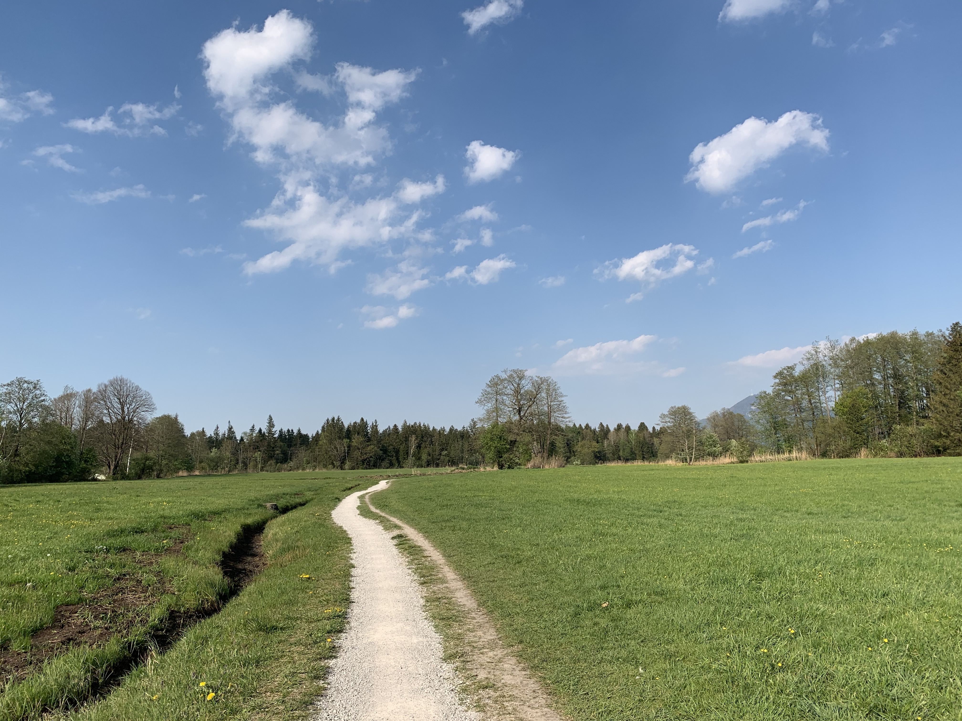

Glaubensbekenntnis – was uns verbindet
V: Wenn ich meinen Glauben bekenne, ausspreche was mich trägt und hält, dann verbinde ich mich ganz bewusst mit allen, die so glauben wie ich. Das verbindet uns Christen, über die Straßen, durch unser Land, auf der ganzen Erde.
A: Ich glaube an Gott,
den Vater, den Allmächtigen,
den Schöpfer des Himmels und der Erde,
und an Jesus Christus,
seinen eingeborenen Sohn, unsern Herrn,
empfangen durch den Heiligen Geist,
geboren von der Jungfrau Maria,
gelitten unter Pontius Pilatus,
gekreuzigt, gestorben und begraben,
hinabgestiegen in das Reich des Todes,
am dritten Tage auferstanden von den Toten,
aufgefahren in den Himmel;
er sitzt zur Rechten Gottes, des allmächtigen Vaters;
von dort wird er kommen, zu richten die Lebenden und die Toten.
Ich glaube an den Heiligen Geist,
die heilige katholische Kirche,
Gemeinschaft der Heiligen,
Vergebung der Sünden,
Auferstehung der Toten
und das ewige Leben.
Amen.

Lobpreis und Bitte – unser Gebet in dieser Stunde
Aus dem Glaubensbekenntnis und aus der österlichen Freude erwächst der Lobpreis.
Das Halleluja wird nach Möglichkeit gesungen.
Melodien finden Sie im Gotteslob: GL 174-176.1-2.
V: Der auferstandene Herr Jesus Christus ist unter uns gegenwärtig. Wir dürfen Gott loben und fröhlich einstimmen:
V: Halleluja, Halleluja, Halleluja!
A: Halleluja, Halleluja, Halleluja!

L: Gepriesen bist du, unser Gott.
Du hast uns Jesus von den Toten auferweckt.
A: Halleluja, Halleluja, Halleluja!

L: Gepriesen bist du, unser Gott.
Du hast uns in Jesus ein Fundament gegeben.
A: Halleluja, Halleluja, Halleluja!
L: Gepriesen bist du, unser Gott.
Du hast uns in Jesus zu deinem besonderen Eigentum gemacht.
A: Halleluja, Halleluja, Halleluja!

L: Gepriesen bist du, unser Gott.
Du hast uns in Jesus den Weg zu dir gezeigt.
A: Halleluja, Halleluja, Halleluja!

L: Gepriesen bist du, unser Gott.
Du hast uns in Jesus die Wahrheit kundgetan.
A: Halleluja, Halleluja, Halleluja!

L: Gepriesen bist du, unser Gott.
Du hast uns in Jesus das Leben in Fülle geschenkt.
A: Halleluja, Halleluja, Halleluja!

L: Gepriesen bist du, unser Gott.
Du hast uns in Jesus die Zuversicht geschenkt, bei dir einen Platz zu haben.
A: Halleluja, Halleluja, Halleluja!

V: Dich loben und preisen wir durch Jesus Christus im Heiligen Geist, heute, alle Tage und in Ewigkeit.
A: Amen.

Fürbitten
Die Fürbitten sind das Gebet der Gläubigen für die anderen. Es bedarf nicht vieler Worte, denn Gott kennt uns und weiß schon zuvor, worum wir bitten wollen. Sie können Fürbitten aussprechen, manchmal reicht es, die Namen derer laut auszusprechen, die man Gott ans Herz legen will. Oder Sie formulieren einfach im Stillen für sich.
V: Vertrauensvoll wenden wir uns an Gott mit unseren Anliegen und Bitten:
- Lasst uns beten für alle, die sich in den Dienst des Wortes Gottes gestellt haben und dafür sorgen, dass es bis an die Enden der Erde verkündet wird.
- Lasst uns beten für alle, die in diesen Tagen einsam geworden sind und sich auf Menschen freuen, die mit ihnen Kontakt aufnehmen.
- Lasst uns beten für alle, deren großartige Leistungen derzeit beklatscht werden, und für jene, die unsichtbar über ihre Grenzen gehen, um für andere da zu sein.
- Lasst uns beten für alle, die vor den Ruinen ihrer beruflichen und wirtschaftlichen Existenz stehen und die sich große Sorgen um ihre Zukunft machen.
- Lasst uns beten für alle, die sich danach sehnen, endlich wieder in Gemeinschaft Gottesdienst feiern zu können.
- Lasst uns beten für alle Mütter und Großmütter und für alle, die sich um andere wie eine Mutter kümmern.
- Lasst uns beten für alle, deren Herz verwirrt ist und die nach einem Weg, nach Wahrheit und Leben suchen.
- Lasst uns beten für alle, die uns vorausgegangen sind und bei Gott ihre Wohnung gefunden haben.

Wir können auf jede Bitte antworten:
A: Wir bitten dich, erhöre uns.

Das Gebet des Herrn – Vater unser
V: Beten wir, wie Jesus uns gelehrt hat:
A: Vater unser im Himmel, geheiligt werde dein Name.
Dein Reich komme. Dein Wille geschehe, wie im Himmel so auf Erden.
Unser tägliches Brot gib uns heute.
Und vergib uns unsere Schuld, wie auch wir vergeben unseren Schuldigern.
Und führe uns nicht in Versuchung, sondern erlöse uns von dem Bösen.
Denn dein ist das Reich und die Kraft und die Herrlichkeit in Ewigkeit.
Amen.

Bitte um Gottes Segen – für den Tag und die Woche
V: Gott hat uns aus der Finsternis in sein wunderbares Licht gerufen.
Er schenke uns Mut und Zuversicht.
A: Amen.
V: Gott hat uns in sein heiliges Volk gerufen.
Er gebe uns Kraft im Dienst für andere.
A: Amen.
V: Gott hat uns zu lebendigen Steinen seines Hauses gemacht.
Er gebe uns Schutz und Geborgenheit.
A: Amen.

V: Und so segne uns der barmherzige und menschenfreundliche Gott
A: Der Vater und der Sohn und der Heilige Geist. Amen.
V: Bleiben wir in seinem Frieden!
A: Amen.

Sie können noch ein Osterlied singen. Vorschlag: GL 329.

Impressum:
Hrsg.: ARGE Liturgie (Geschäftsführender Leiter: Mag. Martin Sindelar, Wien) unter Mitarbeit der Liturgischen Institute in Freiburg/Schweiz und Trier/Deutschland, www.netzwerk-gottesdienst.at; netzwerk.gottesdienst@edw.or.at.
Verfasserin: MMag. Birgit Esterbauer-Peiskammer, Liturgiereferentin der Erzdiözese Salzburg; Foto © Birgit Esterbauer-Peiskammer
Die Ständige Kommission für die Herausgabe der gemeinsamen liturgischen Bücher im deutschen Sprachgebiet erteilte für die aus diesen Büchern entnommenen Texte die Abdruckerlaubnis. Die darin enthaltenen biblischen Texte sind Bestandteil der von den Bischofskonferenzen des deutschen Sprachgebietes approbierten Einheitsübersetzung der Heiligen Schrift. © 2020 staeko.net; Grafiken: wwgrafik.at.

